采购合同

甲方（买方）：康辉集团北京国际会议展览有限公司
地址：北京市朝阳区农展馆南路13号12层1510室
联系人：付玮
电话： 18601200524
乙方(卖方)：深圳市敏鸿五金工艺礼品有限公司
法定代表人：彭坤
联系地址：广东省深圳市坪山区龙田街道龙田社区大窝德昌盛工业园D栋105号
合作联系人： 刘敏强
联系电话： 15168789354

经友好协商，双方就甲方购买乙方相关产品事宜达成如下协议并签订本合同，以资双方共同信守。
第一条 产品明细及金额
（一）商品名称、品牌、产地、厂商、型号、数量、价格、备注（单位：人民币）,
型号 | 描述 | 单价 | 数量 | 模具费 | 总金额
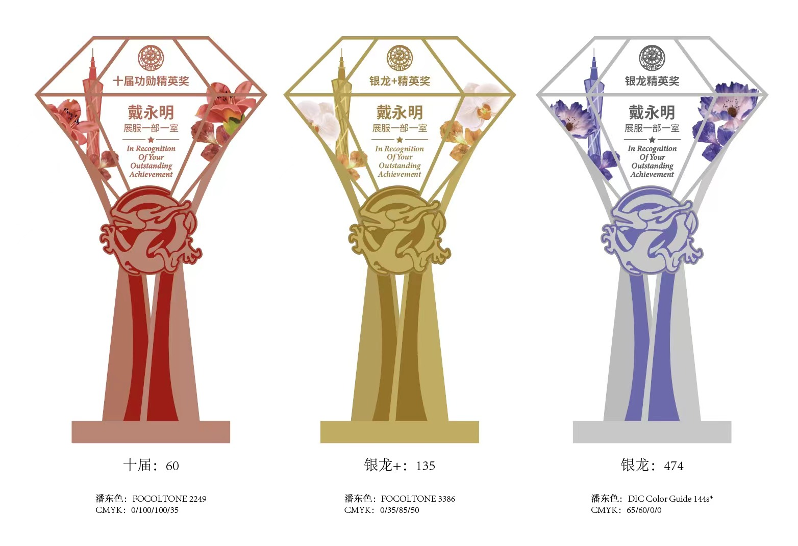 | 奖杯 | 325 | 669 |  | 217425
上述金额包括产品、服务、技术支持、运输、税费等一切费用。
（二）质量要求和技术标准：质量标准。
1、乙方保证提供的产品为订单规定的厂商所生产的产品，非假冒伪劣或三无产品，质量标准完全符合以下要求：（1）协议要求的各项技术参数；（2）行业标准；（3）惯例；（4）厂商标准；（5）法律法规强制性标准，并获得《合格证》。
以上标准按孰高者执行，乙方保证产品交付前已通过出厂测试和检验，并向甲方提供质量合格证。

第二条 货款结算和期限
（一）甲方签订合同支付50%货款（108712.5）元，发货前清尾款（108712.5）元，乙方应向甲方提供等额的中华人民共和国法定税务发票，发票为1%增值税普通发票，甲方开票信息：
公司名字 | 康辉集团北京国际会议展览有限公司
纳税识别号 | 91110105597678665R
地址和电话 | 北京市朝阳区农展馆南路13号12层1510内002 010-65877697
银行和账号 | 交通银行北京团结湖支行  110060744018010049796
（二）乙方收款账号信息：
账户名称： 深圳市敏鸿五金工艺礼品有限公司
开户银行： 中国工商银行股份有限公司深圳滨河支行 账号： 4000040209200380668
第三条 交货方式及地点：
合同签订后15天出货，乙方送货至甲方指定地址：广州市番禺区汉溪大道东299号长隆旅游度假区长隆酒店

第四条 包装标准和要求
乙方提供的全部货物，应进行合理的外包装和装箱等，包装方式应足以保护所装货物不会在运输过程中损坏，并符合防潮、防震、防锈和防粗略装卸，确保货物安全无损运抵现场。由于包装不善所引起的货物损坏和灭失均由乙方承担。

第五条 验收标准、验收方法
（一）凭样品验收的，样品应经甲、乙双方确认后当场封存。
（二）乙方将产品交给甲方后，甲方应及时对产品验收。
（三）双方确认，甲方仅能对产品的数量、规格、外观、尺寸、包装等是否符合订单要求进行验收，无法对技术参数和功能、性能进行检验。验收合格不代表乙方的产品在功能和性能方面符合要求，不能排除乙方对产品质量应承担的责任。如无明确其他约定或提示，甲方的验收仅视为对产品表面完好无损的证明。因验收不合格导致的费用，由乙方承担。
（四）质保期内，排除人为损坏和自然损耗的原因，产品出现无法正常使用时，均视为存在质量问题，乙方应承担质保责任。

第六条 技术支持和售后服务
（一）乙方保证交付甲方的本合同项下的所有产品均符合甲方合同要求，自甲方购买产品通过验收之日起，质保期一年，在质保期内因产品本身质量问题无条件退换货。
（二）如选择换货，则所换产品应为全新、完整和未使用过的，乙方应在收到甲方退回产品后两个工作日内将全新产品交付给甲方。如选择退货，则甲方有权在应付款中扣除相应产品价款或者在产品退回后要求乙方在两个工作日内退款。
第七条 承诺与保证
乙方保证是产品生产商或合法的授权经销商。乙方保证产品不侵害第三方的专利、商标、版权、商业秘密或其他知识产权，如甲方因此而遭受第三方主张权利时，由乙方直接承担对第三方的侵权责任，并承担甲方因此而遭受的全部损失。乙方有义务及时采取有效措施，保证甲方对产品的正常使用。
第八条 风险责任：
货物毁损、灭失的风险，在乙方货物交付之前由乙方承担。
第九条 禁止转让
未经甲方书面同意，乙方不得将本协议和/或采购订单项下的任何权利或义务转让给第三方，否则甲方有权立即解除本协议或相应订单，并要求乙方支付相等于订单金额百分之二十的违约金。
第十条 保密及知识产权
（一）乙方应对与本合同有关的或基于本合同获知的甲方的信息、资料、财务数据等严格保密。未经甲方书面同意，乙方不得将保密信息披露给任何其它方。
（二）乙方确认，甲方使用本协议产品不会侵犯第三方的专利权、商标权及其它知识产权。
第十一条 违约责任
（一）乙方若延期向甲方交货，每逾期一日，应向甲方支付本合同金额百分之一的违约金，违约金总额不超过逾期未交货金额的百分之十。延期超过十天时，甲方有权解除本合同，乙方应退回甲方已经支付的货款，并赔偿甲方的其他损失。
（二）若乙方提供的货物未达到本协议约定的质量标准及其他要求，甲方有权利选择更换或退货并追究乙方的违约责任，乙方应当向甲方支付相等于本合同金额百分之十五的违约金，并赔偿甲方遭受的其他损失。
（三）若乙方未能履行质保义务，则甲方有权委托第三方完成，由此所发生的费用全部由乙方承担，同时乙方应向甲方支付相等于本合同金额百分之五的违约金。
第十二条 不可抗力及争议解决
（一）任何一方因不可抗力不能履行协议时，根据不可抗力的影响，部分或全部免除责任，但法律另有规定的除外。
（二）本合同签订地：深圳市南山区。双方在履行本合同中发生争议，双方应本着互让互谅之原则协商解决。若协商解决不成，应将争议提交深圳仲裁委员会仲裁。
第十三条 其他
（一）《反商业贿赂协议》是本合同的附件，双方均应遵守。
（二）本合同自双方签字盖章后生效，一式肆份，双方各持两份，均具同等法律效力。

甲方（盖章）：康辉集团北京国际会议展览有限公司 乙方（盖章）：深圳市敏鸿五金工艺礼品有限公司
授权代表（签字）： 授权代表（签字）：
日 期： 日 期：

